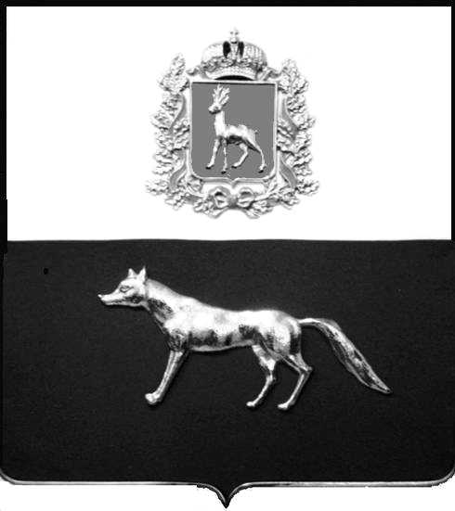

Администрация
муниципального района Сергиевский
Самарской области
ПОСТАНОВЛЕНИЕ

№

О выявлении правообладателя ранее учтенного объекта недвижимости, часть жилого дома с кадастровым номером 63:31:0309001:90 по адресу: Самарская область, Сергиевский район, п.Ровный, ул.Зеленая, д. 19.кв 2

В соответствии с Федеральным законом от 06.10.2003 № 131-ФЗ «Об общих принципах организации местного самоуправления в Российской Федерации», с Федеральным Законом от 30.12.2020 №518-ФЗ «О внесении изменений в отдельные законодательные Российской Федерации», со статьёй 69.1 Федерального Закона от 13.07.2015 года №218-ФЗ «О государственной регистрации недвижимости», руководствуясь Уставом муниципального района Сергиевский на основании акта осмотра объекта недвижимого имущества № 10 от 21.06.2023г. в 10 ч.00 мин. Администрация муниципального района Сергиевский

П О С Т А Н О В Л Я ЕТ:

1.В отношении ранее учтенного объекта недвижимости кадастровый номер 63:31:0309001:90 по адресу: Самарская область, Сергиевский район , п.Ровный, ул.Зеленая, д.19.кв 2. выявлен правообладатель:
гр. РФ Рябов Сергей Петрович , 11.03.1963 г.р. место рождения п.Ровный Сергиевского района Куйбышевской области , паспорт гр. РФ серия 3607 № 773372 выдан Отделением УФМС России по Самарской области в Сергиевском районе дата выдачи : 01.04.2008 г., код подразделения: 630-046 ; СНИЛС:016-288-539- 63, адрес регистрации: Самарская область, Сергиевский район . п.Ровный ул.Зеленая д.19 кв 2.
гр. РФ Рябова Надежда Ивановна , 28.11.1963 г.р. место рождения с/з. Красный Сергиевского района Куйбышевской области , паспорт гр. РФ серия 3608 № 971996 выдан Отделением УФМС России по Самарской области в Сергиевском районе дата выдачи : 26.12.2008 г., код подразделения: 630-046 ; СНИЛС:016-288-544- 60, адрес регистрации: Самарская область, Сергиевский район . п.Ровный ул.Зеленая д.19 кв 2.
гр. РФ Маклакова Юлия Сергеевна, 17.01.1989 г.р. место рождения п.Ровный Сергиевского района Куйбышевской области , паспорт гр. РФ серия 3614 № 971030 выдан Отделением УФМС России по Самарской области в Сергиевском районе дата выдачи : 19.09.2014 г., код подразделения: 630-046 ; СНИЛС:152-478-121 61, адрес регистрации: Самарская область, Сергиевский район . пгт .Суходол ул.Полевая д.2 кв 10.
гр. РФ Сапрыкина Вера Сергеевна, 20.10.1984 г.р. место рождения п.Ровный Сергиевского района Куйбышевской области , паспорт гр. РФ серия 3610 № 291141 выдан Отделением УФМС России по Самарской области в Сергиевском районе дата выдачи : 24.08.2010 г., код подразделения: 630-046 ; СНИЛС:148-969-786 58, адрес регистрации: Самарская область, Сергиевский район . пгт .Суходол ул.Физкультурная д.7 кв 14.
2.Право собственности подтверждается договором передачи квартир в собственность граждан совхоза «Красный» Сергиевского района Самарской области от 03 марта 2000 года, зарегистрированным Главой администрации района, Распоряжение № 23.03.2000 года.
3.Направить данное постановление в Управление Федеральной службы государственной регистрации, кадастра и картографии по Самарской области.
4.Контроль за выполнением настоящего постановления оставляю за собой.

Глава муниципального района
Сергиевский А.И. Екамасов

Проект решения получил

_________________________ ______________________________
[Подпись] [Ф. И. О.]

Примечание : в течение тридцати дней со дня получения проекта решения выявленный правообладатель вправе направить возражения относительно сведений о правообладателе по адресу :

446561,Самарская область ,Сергиевский район , с.Красносельское ,ул. Советская, д. 2.

